青海肢协工作信息

第16期

青海省肢残人协会 2019年8月13日

-------------------------★--------------------------

加强基层协会建设捐赠电脑仪式

--第十次全国肢残人日系列活动

八月的海北天高云淡，和风煦煦。为加强基层协会建设，更好地贯彻落实《中国残疾人联合会改革方案》要求，履行“代表、服务、维权、监督”职能，有效发挥协会在残联组织的主体作用，激发协会工作活力。8月12日，青海省肢协邀请省残联吉汉文副理事长、组联部邢敏部长一同前往海北州残联为州肢协及海晏县西海镇城东社区捐赠价值2万余元电脑5台。

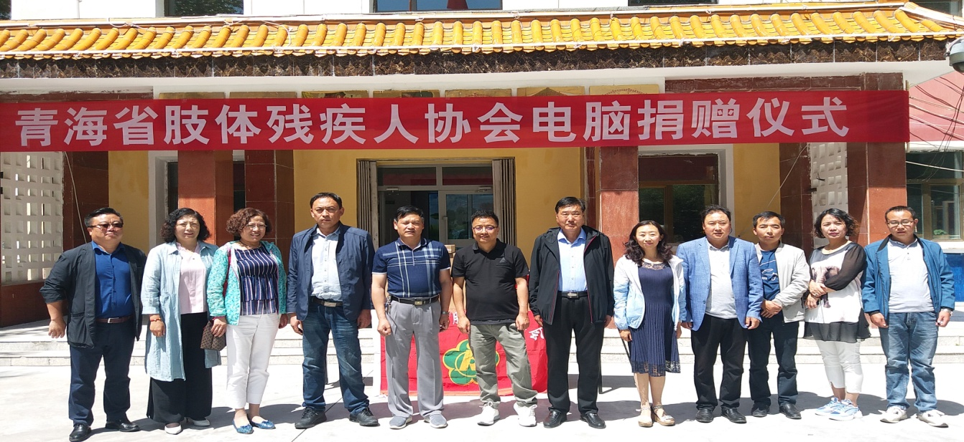

王忠辉主席在讲话中说道：专门协会是依据《中国残疾人联合会章程》和各专门协会章程规定，在残联领导下的残疾人组织，是残联组织的主体协会，是加快推进我国残疾人小康进程和促进残疾人“平等 参与 共享”目标实现的重要力量。让我们共同努力，深入学习贯彻习近平新时代中国特色社会主义思想，扎实开展“不忘初心、牢记使命”主题教育，落实中国残联“学听跟”方案，宣传、团结引导肢残人听党话、跟党走，使协会工作上一个新台阶。

